Практическое занятие№2

Тема: Знакомство и работа с IDE PyCharm Community.Построение программ линейной структуры в IDE PyCharm Community

Цель: Выработка первичных навыков работы с IDE PyCharm Community, составление программ линейной структуры

**Постановка задачи**

**1. Написать функцию p(x, a, b), которая принимает на вход вес x шоколадных конфет в кг, их стоимость a в рублях и стоимость ирисок b в рублях.**

**2. Внутри функции вычислить стоимость 1 кг шоколадных конфет как a/x и стоимость 1 кг ирисок как b/x.**

**3. Вычислить во сколько раз шоколадные конфеты дороже ирисок как a/b.**

**4. Вернуть три значения: стоимость 1 кг шоколадных конфет, стоимость 1 кг ирисок и во сколько раз шоколадные конфеты дороже ирисок.**

**5. Запросить у пользователя вес шоколадных конфет, их стоимость и стоимость ирисок.**

**6. Вызвать функцию p(x, a, b) с этими параметрами.**

**7. Вывести на экран результаты функции: стоимость 1 кг шоколадных конфет, стоимость 1 кг ирисок и во сколько раз шоколадные конфеты дороже ирисок.**

**Тип алгоритма : функциональный**

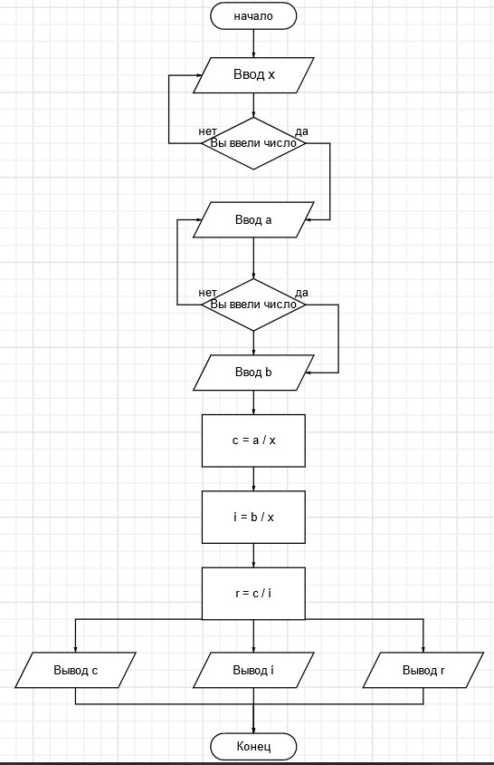

**Текст программы:**

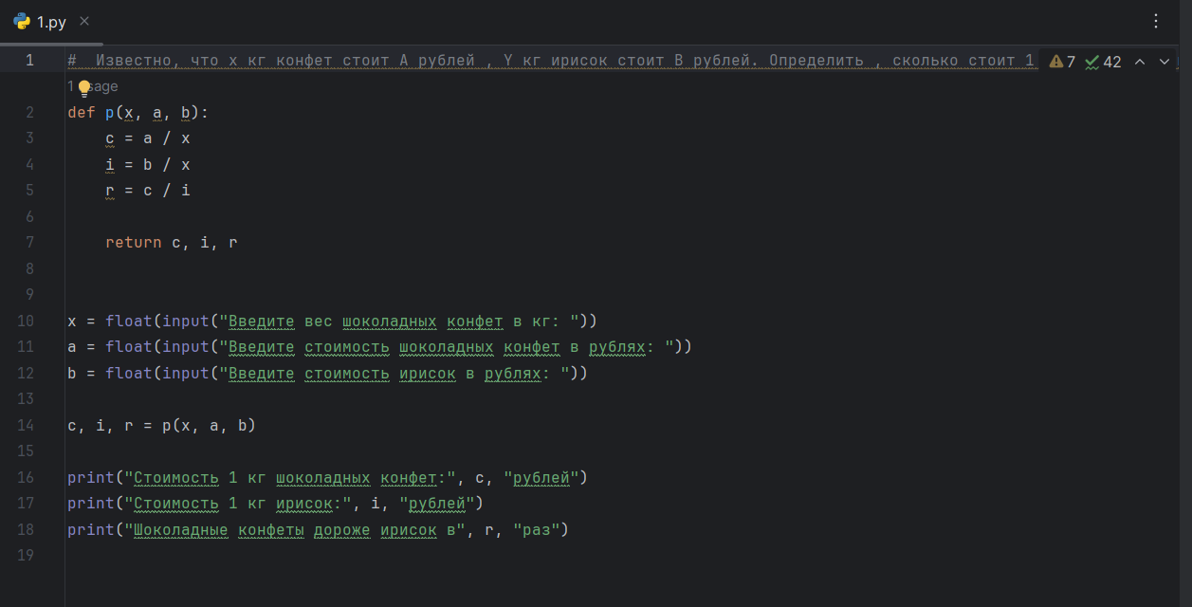

Поток работы программы:

1. Получение входных параметров функции.

2. Выполнение вычислений в соответствии с алгоритмом.

3. Вывод результатов на экран.

4. Завершение работы функции.

Вывод:

Описаны основные шаги работы функции, которые включают получение входных параметров, выполнение вычислений в соответствии с алгоритмом, вывод результатов на экран и завершение работы функции. Эти шаги являются обязательными для большинства функций и позволяют достичь цели функции.